Муниципальное казенное учреждение дополнительного образования
«Брединская детская школа искусств»

Методическая разработка

тема:
«Работа над техникой в классе фортепиано»

Выполнила: Пивень Т.В.
Преподаватель МКУДО «Брединская ДШИ»
по классу фортепиано

Бреды, 2021г.

Содержание
Введение 3
Глава 1. Основные методы работы над техникой в общем процессе занятий пианиста 6
  - Понятие техника 6
  - Роль техники в процессе обучения 8
  - Работа над техникой - умственный процесс 16
  - Закономерности моторики 18
Глава 2. Основные методические положения в работе над техникой 21
2.1. Взаимосвязь музыкального и технического развития 21
2.2. Работа над гаммами 25
2.3. Художественная техника пианиста 38
2.4. Различные приёмы фортепианной техники 42
Вывод 53
Заключение 54
Список литературы 56

Введение
Современная методика работы над фортепианной техникой сформировалась в результате длительного исторического развития. Подход к технике и приёмы игры менялись в зависимости от тех задач, которые ставились перед пианистами развивающейся фортепианной музыкой.
В процессе развития фортепианной музыки изменялись все её выразительные средства; более сложной и многообразной становилась фортепианная фактура. Перед пианистами вставали всё новые проблемы, с осознанием которых исполнительская и педагогическая мысль по большей части запаздывала; при этом образовывался разрыв между вновь возникающими требованиями музыки и старыми приёмами игры. И тогда поколения пианистов расплачивались за это изнурительным, малопродуктивным трудом, приводившим зачастую к заболеванию рук.
Существовавшая в первой половине 19в. методика в вопросах технического воспитания основывалась на механическом развитии пальцев. Представители старшего поколения пианистов помнят знаменитый «пятак», покоящийся во время игры на неподвижном пястье. Монета не должна упасть с пястья играющего ученика. Ещё раньше существовал «руковод» Калькбреннера – механический аппарат, поддерживающий руку (изоляция пальцевых движений и отделение их тренировки от действий рук).
Старая техническая «метода» столкнулась с неразрешимыми проблемами. Начались поиски нового. Исполнительская и педагогическая деятельность Шопена, Листа давала превосходные образцы работы над техникой и лишь спустя несколько десятилетий получили широкое распространение.
Основными установками крупнейших педагогов были естественность игры. Включение в игровое действие всей руки, кисти, плеча. Известно, что Шопен начинал свои занятия с простейшего упражнения нон легато, при котором пальцы находятся в самом естественном, удобном положении.
Постепенно музыканты пришли к заключению, что упражнение является не механическим, а психическим. Об этом говорили и писали А. Рубинштейн, И.Гофман и другие. В конце 19 в. выступила школа так называемых анатомо-физиологов. Представители этой школы (Л. Деппе, Т. Бандмен и др.) пытались дать рецепты правильной фортепианной игры, исходя исключительно из строения человеческой руки (идея «весовой» игры) в дальнейшем были использованы, в целом их путь оказался несостоятельным.
Однако ошибки анатомо-физиологов послужили толчком к бурному обсуждению технических проблем игры на фортепиано. В процессе этого обсуждения, сложились современные взгляды на технику.
Проблема развития технических навыков ученика-пианиста была и остается одной из самых актуальных проблем в обучении. Многие современные дети имеют слабый мышечный тонус: они не держат прямо спину, сидя за фортепиано; пальцы их «лежат» на клавишах, поэтому недостаточно активны кончики пальцев.
Во многих музыкальных школах, недооценивается роль использования в фортепианном обучении гамм, арпеджио и другого инструктивного материала. А между тем работа над гаммами и техническими упражнениями является необходимой составной частью воспитания пианиста. Она закладывает фундамент пианистической техники, формирует и совершенствует навыки игры на инструменте, развивает беглость, ловкость, четкость и точность звукоизвлечения, воспитывает силу и выносливость.

Цель данной работы: изучить роль работы над техникой в общем процессе занятий пианиста.
Задачи:
1.Анализ методической и педагогической литературы по проблеме исследования.
2. Выявление проблем технического развития на начальном этапе обучения. 3. Раскрыть основные технические навыки и элементарные умения работать над своей природой и над освоением музыкального произведения.
4. Проанализировать приобретённые навыки овладения средствами пианистической выразительности, а также выработку методов работы над собой и над музыкальным произведением.
Методы:
1.Изучение методической и педагогической литературы по проблеме исследования.
2.Анализ практической деятельности учащихся.
3.Практическое значение работы для повышения эффективности преподавания на исполнительских отделениях в условиях ДМШ и ДШИ.
Структура работы:
Работа состоит из введения, двух глав, заключения и списка используемой литературы.

Глава 1. Основные методы работы над техникой в общем процессе занятий пианиста
  - Понятие техника
Техника – это свободное владение различными приёмами и способами игры, способность справляться с любыми трудностями, встречающимися в музыкальном произведении. Освоение любого вида техники сводится к формированию у ученика соответствующих игровых навыков.
Техника-общее понятие, включающее гаммы, арпеджио, аккорды, двойные ноты, октавы, легато и различные виды стаккато, оттенки- всё это требует владения на том или ином уровне соответствующими навыками, это необходимо для законченной техники.
Техника пианиста – это материальная часть его художественного имущества, это его капитал. Сохранять большую технику в состоянии превосходной рабочей готовности – задача сама по себе значительная и требующая много времени. Чем больше навыков освоено, чем они прочнее в применении, тем лучше техника пианиста.
Не следует ограничиваться пьесами, которые легко даются, так как это воспрепятствует всякому дальнейшему техническому прогрессу. Остерегайтесь трудных пьес. Играйте пьесы чуть труднее тех, которыми вы вполне овладели. Не подражайте тем, которые говорят: «я уже играю то или это», не задавая вопрос «как»?
Когда говорят о фортепианной технике, то имеют в виду ту сумму умений, навыков, приёмов игры на рояле, при помощи которых пианист добивается нужного художественного, звукового результата. Вне музыкальной задачи техника не может существовать.
Некоторые понимают под техникой только то, что касается скорости, силы, выносливости в фортепианной игре. Такой взгляд ограничен.
Техника – включает в себя всё, чем должен обладать пианист, стремящийся к содержательному исполнению, он должен уметь играть и очень громко и очень тихо, мягко и остро, добиваться лёгкого звучания и глубокого. Он должен владеть всеми градациями фортепианного звука в самой различной фактуре.
Техника – комплекс средств, которые позволяют охватить все стили.
Благоприятные технические условия для выражения музыки:
1.Гибкость и пластичность аппарата.
2.Связь и взаимодействие всех его участков при ведущих живых и активных пальцах.
3.Целесообразность и экономия движения.
4.Управляемость техническим процессом.
5.Звуковой результат.
Добиваясь с первых шагов обучения неразрывной связи музыкально- звукового представления с игровым приёмом, следует в той или иной степени развивать перечисленные принципы. Без них контакт музыкального и технического развития будет чрезвычайно затруднителен. Совершенствуя в дальнейшем все участки пианистического аппарата, работая над независимостью их, следует базироваться на тех же принципах, не разрушая их, а только подкрепляя более высоким качеством.
Для достижения техники, позволяющей исполнять всю фортепианную литературу, необходимо использовать все имеющиеся у человека природные анатомические двигательные возможности, начиная от еле заметного движения последнего сустава пальца, всего пальца, руки, предплечья, в общем, всей верхней части туловища. Ноги тоже работают, так как нажимают педали.

1.2. Роль техники в процессе обучения
Способность быстро двигать пальцами, которой природа одаряет иногда и мало музыкальных людей, никогда не доставит их слушателям эстетического удовлетворения. Это происходит потому, что демонстрируемая скорость, или сила, или выносливость применяются не по назначению, не выявляют содержания музыки, её красоты, это не доставит слушателям подлинного эстетического удовлетворения. Правда, феномен быстрой игры вызывает удивление и восхищение у большинства людей. Однако если внимательно вслушаться в быстрое и бойкое, но малосодержательное исполнение, нетрудно обнаружить, что, удовлетворяя примитивным техническим требованиям, оно изобилует погрешностями более тонкого свойства.
Пианист должен представить себе внутренним слухом то, к чему он будет стремиться, должен как бы «увидеть» произведение в целом и в деталях, почувствовать, понять его стилистические особенности, характер, темп и прочее. Контуры исполнительского замысла уже с самого начала указывают главное направление технической работы. Как бы далеко от музыки ни уводила пианиста необходимость учить медленно, крепко, он всегда должен иметь перед собой музыкальный идеал, стремиться к содержательному исполнению. Увидеть, что должно получиться. – основа технической работы и писателя, и художника, и композитора, и актёра, и пианиста. Если музыкальный замысел отсутствует, техническая работа пианиста напоминает рисунок художника, выполненный вслепую.
А. Онеггер, один из крупнейших композиторов говорил: «Не пальцы, блуждающие вслепую по клавишам, а разум, мысль должна творить музыку».
Не надо думать, что повседневная техническая работа никак не влияет на исполнительский замысел. Она со своей стороны помогает понять изучаемое произведение, улучшает, уточняет первоначальное представление о нём.
Соотношение музыкальных и технических задач в работе пианиста можно сформулировать так:
от понимания музыки к технической работе, и затем в процессе технической работы – к более высокому пониманию музыки.
Таким образом, если техника – это сумма средств, позволяющих передать музыкальное содержание, то всякой технической работе должна предшествовать работа над пониманием этого содержания.
«Чем яснее то, что надо сделать, тем яснее и то, как это сделать» - говорил Генрих Нейгауз.
В чисто тренировочную подготовку исполнителя – виртуоза вовсе не обязательно вносить особое художественное чувство, здесь важен, прежде всего строгий контроль разума и слуха.
В помощь «технике» следует привлекать «дух». Одухотворённые пальцы способны творить чудеса. Быстрые пассажи надо «говорить». Следите за «походкой» рук. Не позволяйте им идти «вразвалку».
Почему крупные художники-пианисты обладают отличной, «сверхъестественной» техникой?
Почему другие играющие на рояле не достигают таких высот, не могут ровно сыграть простой пассаж или добиться, чтобы аккомпанемент звучал тише мелодии?
Где скрываются способности к приобретению техники?
Большие, сильные, эластичные руки существенно облегчают приобретение техники. Но есть не мало примеров обратного: обладатели больших, эластичных рук порой не владеют настоящей техникой, всеми её видами. И в то же время другие, наделённые худшими руками, играют технически совершеннее. «Уровень техники пропорционален труду». Без упорного, многолетнего и ежедневного труда приобретение техники невозможно. Крупные пианисты работают всю жизнь. Однако количество труда само по себе ещё не решает успеха.
Таким образом, можно сделать вывод: ни хорошие руки, ни трудолюбие, ни хороший педагог сами по себе ещё не объясняют причины высоких технических достижений. Движущей силой развития техники является сочетание целого ряда способностей. Среди них следует назвать:
- Художественные потребности пианиста, его музыкальный талант.
- Стремление к музыкальному совершенству не позволяет мириться с недостатками и рождает повышенную интенсивность в работе.
- Способности к технике связаны и с физиологическими качествами рук.
Многие учащиеся фортепианных классов отстают в техническом развитии. Одна из причин – неумение продуктивно и целенаправленно работать дома. Как играть, ради чего, с какой целью, на чем сосредоточить внимание, - ученики обычно не знают. Работе на инструменте надо учить и ясно формулировать домашнее задание. Главное – ни одной ноты, сыгранной без цели. Приобретает технику тот, кто имеет в ней потребность.

Необходимые условия для технического роста пианиста:
- не отсиживаться за инструментом без желания и мысли;
- не мириться с тем, что не получается;
- искать способы, облегчающие преодоление тех или иных трудностей,
- ставить перед собой музыкально – технические задачи,
- не успокаиваться, пока они не будут достигнуты,
- добиваться виртуозности в овладении любой технической задачей,
- уметь умно, продуктивно, изобретательно заниматься.
В начальный период выработки основных технических умений и навыков приёму медленной игры принадлежит ведущая роль.
Насколько медленным должен быть темп? Он должен быть таким, чтобы у играющего постоянно сохранялось ощущение, что каждый палец точно попадает на нужную клавишу, встаёт на неё прочно и уверенно, не задев по дороге никакую другую. Это значит, что абсолютная скорость движения будет каждый раз иной в зависимости с данным музыкальным материалом, его технической трудности.
Э. Гилельс говорил по этому поводу: «Весь процесс выучивания вещи проходит в виде крепкой медленной игры. Надо посмотреть, проследить, как протекают движения рук, найти, например, правильное положение при скачках и других технических задачах. Медленно надо работать...» Л.Оборин: «Я не могу обойтись без медленного темпа».
Исполнение разучиваемых произведений медленно и крепко поможет заложить прочный фундамент будущего исполнения, выработать необходимые двигательно-моторные пальцевые комбинации. «Медленно и крепко» в понимании музыкантов не обозначает грубо, резко, жёстко. Форте пианиста всегда должно быть мягким, певучим, глубоким, красивым. Для этого необходимо следить, чтобы вся рука играющего от кисти до предплечья и плечевого пояса, была свободна от мышечных напряжений. В медленном темпе за свободой руки следить возможно, в быстром – сложнее.
Играя медленно и плотно, надо использовать вес кисти и предплечья. Чем полнее звук, тем круглее палец, тем больше опора на сустав, связывающий его с кистью.
Технически сложную пьесу не сыграть без опоры на медленный темп. Если ученик не может уверенно, точно и ровно сыграть медленно – он может не рассчитывать на хорошую качественную игру в темпе. Необходимо искать нужные внутренние ощущения, пластику движений, чередуя различные приёмы игры, следя при этом, чтобы не рвались смысловые связи в интонациях и фразах, не терялось ощущение движения музыки. Звуковой бессмыслицы допускать нельзя. По мере выучивания темпы будут быстрее, но к медленной игре периодически надо возвращаться, чтобы не произошло «забалтывания», которое является результатом неумелого использования быстрых темпов. При быстрой игре мелкие ошибки и промахи ускользают от внимания, и в итоге искажается звуковая картина, игра становится «грязной», не точной с массой помарок из-за плохо контролируемых движений, так как до этого налаженная тонкая и сложная система игровых приёмов и навыков разладилась. Чтобы произведение вновь стало технически получаться, надо восстановить точность игры, удобство и пластику движений рук. Главной задачей всегда должно быть качество игры.
Переход к быстрому темпу надо делать плавно, постепенно, чтобы не потерять ощущение удобства игры, которое было в медленном темпе. У учащихся, особенно младших классов, резкий темповой скачок чаще всего приводит к тому, что многое сразу не получается, т.к. при увеличении темпа меняются внутренние ощущения. На каждой новой темповой ступеньке ученику приходится вновь приспосабливаться к тому, что делают пальцы на клавиатуре.
Быстрота игры зависит от способности пальцев совершать наиболее экономичные, минимальные по размаху, строго выверенные движения.
Я. Фишер подчёркивал, что его принцип – строгая расчётливость пианистической техники, экономия мускульной энергии, скупая жестикуляция, необходимый минимум амплитуды любого движения исполнителя. «Во избежание звуковой неточности - говорил он, - надо играть максимально приближённо к клавиатуре и собранной компактной рукой… Не следует высоко поднимать пальцы, они должны максимально приблизиться к клавиатуре…»
«Мускульные передышки во время игры – это особый отдых в движении. Нужно уметь отдыхать «на лету», что даётся долгой тренировкой» (С.Е. Фейнберг).
Именно этот «отдых на лету» открывает путь исполнителю к любым, самым быстрым темпам. Учить играть технически выносливо, воспитывать умение играть быстро, точно и долго. Мускульное напряжение мешает внутренней работе. Прежде чем начать творить, надо привести в порядок мышцы, чтобы они не сковывали свободы действий. Работая над техникой, педагог обязан сосредоточиться на борьбе с чрезмерной фиксацией мышц, возникающей на различных участках тела. Зажимы возникают от:
- чрезмерного напряжения плеча, локтя, кисти;
- преувеличенных замахов пальцев;
- излишнего давления пальцев на клавиатуру;
- сопутствующих напряжений, возникающих в группах мышц, не занятых в данный момент в игровом процессе;
- напряжений, непроизвольно возникающих непосредственно перед трудным в техническом отношении эпизодом, пассажем, скачком и т.д.
Требование снимать напряжение не означает расхлябанности рук, «тряпичная» рука также малопригодна в работе, как и «скованная рука». При такой работе надо соблюдать следующие правила: следить, чтобы рука от кисти до плечевого сустава была совершенно свободна, нигде не «застывала», не зажималась, не «затвердевала», не теряла своей потенциальной гибкости» (Г. Нейгауз)
Фундаментом современной техники является контакт с клавиатурой. Иначе говоря, это умение пользоваться при звукоизвлечении весом своей руки. Но рука – не висящая, безвольная плеть, а хорошо организованная живая машина, ловкая, быстрая, точная.
«То, что мы называем «свободой», не есть отсутствие всякого напряжения мышц, но отсутствие напряжений излишних, являющихся помехой движению» (А. Алексеев «Методика обучения игре на фортепиано»).
Играющие на рояле должны научиться активному пальцевому удару, не теряя при этом ощущения опоры пианистически свободных рук на клавиатуру. Слуховое внимание играющего никогда не должно быть выключено, индифферентно.
Упражнения для выработки контакта с клавиатурой:
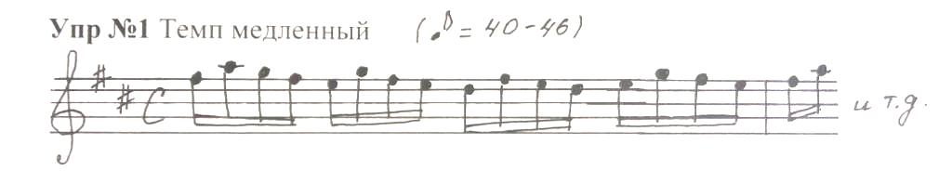
Каждый звук берётся следующим образом: до нажатия клавиши палец соприкасается с ней; кисть в это время опущена (чуть ниже клавиатуры); плечо свободно висит вдоль корпуса. Взятие звука производится путём энергичного, короткого толчка всей руки от плечевого сустава; кисть идёт вверх; палец, выдерживающий в момент толчка большую нагрузку, не производя видимого самостоятельного движения, тем не менее, как бы хватает клавишу.
Упр №2 Темп подвижнее
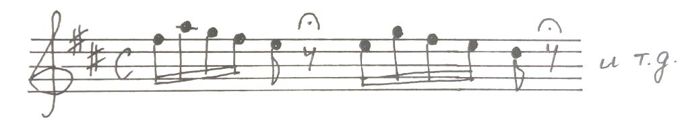Группа звуков берётся единым движением руки. Упражнение начинается с небольшого, пластичного взмаха. Пальцы играют без подъёма, как и в 1 упр.
Самостоятельность их «сосредоточена» в кончиках, в действиях последней фаланги.
Контакт с клавиатурой в сочетании с активным и точным пальцевым ударом являются фундаментом фортепианной техники.
Если пассаж «не идёт», то значит играть его ученику неудобно. А удобство означает естественность. У некоторых учеников состояние «не идёт» связано с психологическими факторами. Сыграв пассаж, ученик мысленно «остаётся» на сыгранном, а надо всё время думать о том, что впереди. Ученики нуждаются в различной работе педагога с ними как по количеству времени, так и по самому существу её. Надо воспитывать внимание ученика, умение быть сосредоточенным. Каждый педагог знает, что занятия с учеником есть творческая работа обеих сторон, и она должна быть пронизана волей и уверенностью в успехе.
Ученик должен чувствовать дружескую руку педагога, которая ведёт его по пути одоления трудностей. Доброжелательная атмосфера, способствует появлению «мягких линий», то есть пластики в движении ученика. Нельзя не только кричать и раздражаться, но даже резко нарушать ритм указаний. Работа над техникой требует от ученика полной отдачи внимания и сил, и для этого нужна соответствующая обстановка. Вот несколько советов педагогу, желающему воспитать ученика, свободно владеющего инструментом:
Быть осторожным в своём поведении с учеником.
Считать, что до детей надо «подняться», а не «спускаться» к ним.
В случае, когда что-то не выходит «мирно» выяснить причину.
Уход за учеником обязателен, и это надо понимать, прежде всего в глубоко психологическом плане.
Беречь время ученика.
Уметь ценить его внимание, сосредоточенность, не злоупотреблять этими качествами. Никогда не забывать, что ученик – это ребёнок и в его жизни есть ещё много заданий и интересов.
Труд - залог успеха в работе над техникой. Регулярность особенно необходима для развития виртуозности, техники, мастерства пианиста.

1.3. Работа над техникой – умственный процесс

Как следует работать над преодолением тех или иных трудностей? Процесс игры – это в первую очередь умственный процесс и лишь затем физический. В игре этюдов и гамм музыкально-эстетические задачи касаются качества звука, ровности звучания, тембра звука, темпа.
Звук может быть полным или поверхностным, «тёплым» или «холодным». Внимание к звуку как таковому, к его качеству, нужно воспитывать у учеников всегда, в том числе при разучивании этюдов и гамм.
Ровность звучания означает равномерность чередования звуков во времени и силе. Важным музыкальным требованием является знание темпа и ощущение энергии движения разучиваемого этюда или гаммы. Учащиеся должны стремиться к настоящему темпу. Ведь исполнение в настоящем темпе и является целью, ради которой происходит вся «черновая» работа.
Достижение темпа тесно связано с ощущением энергии движения, с ритмической пульсацией, которая препятствует рыхлости и бесформенности в быстром темпе и является проявлением ритмического темперамента.
Обратимся к работе над художественным произведением. Многие учащиеся не умеют или не вполне умеют себя слушать. Понятно, что исправление недостатков невозможно без точного знания того, что именно подлежит исправлению. Таким образом, в разбираемом аспекте техническая работа идёт по схеме: услышать ошибку – осознать её – исправить.
Предметом пристального внимания хороших педагогов является воспитание у учеников вкуса к гармонично звучащим аккордам, борьба с несоразмерностью отдельных звуков в них. Пианисты обязаны уметь выделить любой голос в аккорде. Педагоги легко различают происхождение тех или иных недочётов в игре ученика. Таким образом, если обязательным первым требованием в технической работе пианиста является сознательная постановка звуковых задач, то вторым будет тщательнейший звуковой контроль, позволяющий в каждый момент занятий зафиксировать и осознать всё, что не выходит и, следовательно, подлежит исправить и улучшить в дальнейшем.
Фиксирование своих недостатков затруднено, если учение играет пьесу целиком или какими- либо крупными разделами. Пока он доигрывает пьесу до конца, многие из услышанных им недочётов забываются.
Отсюда вытекает категорическое требование рациональных занятий: учить отдельные, небольшие отрывки произведения. Протяжённость этих отрывков различна - от фразы до отдельной интонации.
Благодаря медленной игре пальцы учащегося приобрели уже известную уверенность. Текст выучен наизусть. Настало время переходить к быстрому темпу. Попробовав раз-другой быстро, ученик заметил, что многое звучит неровно, недостаточно чётко. И всё это после работы в медленном темпе. Ошибка играющего заключается в том, что ни сознание его, ни руки не приспособились к условиям быстрого темпа. Навыки медленного темпа были механически перенесены в быстрый темп. Играющий тратил гораздо больше энергии, чем это требуется для достижения довольно «лёгкого» звучания.
Способы игры в быстром темпе должны претерпеть существенное видоизменение по сравнению с медленным. Это вызвано простыми соображениями: для того, чтобы играть быстро, надо играть «близко»; для того, чтобы рука не уставала, нужно научиться отдыхать во время игры.
К быстрому темпу нужно переходить не сразу. Если в медленном темпе наше сознание может руководить взятием каждого звука, то в быстром это невозможно; сознание управляет взятием целых звучащих комплексов, групп звуков. Поэтому этюд следует учить небольшими отрывками в подвижных, но не слишком быстрых темпах. По мере выучивания увеличивается продолжительность отрывков, а также темп.
1.4. Закономерности моторики пианиста

Общим для медленных и быстрых эпизодов является добиться моторности порядка. Играть быстро и вместе с тем отчётливо и чисто. В фортепианной игре нужно, чтобы движение запоминалось- автоматизировалось. Пианист сначала не может играть пассаж быстро не только потому, что слушается юного сознания и успевает вовремя подсказать руками. Чтобы играть быстро - надо думать. Автоматизация – необходимое условие нормального протекания всех совершаемых человеком движений. Автоматизация – основной путь к беглости, но не является конечной целью работы исполнителя. Распределение внимания не отменяет сосредоточенность учащегося-пианиста научиться слушать мелодический мотив, над которым он работает.
«Внимание и концентрация мысли есть главная причина успеха, фундамент успешной работы на фортепиано».
Говорят, что достаточно 2-3 часов в день, чтобы достичь виртуозной техники. Играть можно сколько угодно, но существенную пользу приносят лишь те часы, когда работа совершается с полной сосредоточенностью. Если играть без внимания впустую, то считай, что эти часы прошли «пустой потерей времени». Решает не количество, а качество работы, постоянно твердил ученикам Рубинштейн. Из этого следует, что на занятия музыкой действует правило: «Играйте недолго, но с напряжением. Заниматься сосредоточенно нужно столько, сколько это возможно».
Всё что играется как упражнение, должно найти применение в художественном произведении. Упражняясь, важно поработать над переходом одной ноты в другую, следить за тем, чтобы ни одна нота не была передержана или недодержана. Полезно играть пассажи crescendo, diminuendo, ritardando. Вначале обучения искусству пассажа полезно поиграть любые пять нот любой гаммы, вслушиваясь в звуковые переходы. Пальцы, надлежит держать близко к клавишам как бы ощупывая звук.
Прежде всего, следует выяснить, что такое техника музыканта – исполнителя. Это скорость и точность пальцев, беглость и ловкость их. Говоря о фортепианной игре, часто смешивают понятие «техническое мастерство» и «виртуозность». Это понятия близкие, во многом пересекающиеся, но не идентичные. Можно быть мастером в музыкально-исполнительском искусстве, не будучи виртуозом, как можно быть и ярким виртуозом, не имея права в то же время называться настоящим мастером.
Когда говорят «виртуозность», оценивая игру пианиста, то имеют в виду ошеломляющие скорость, искромётные октавы, пальцевые пассажи. Под мастерством подразумевается иное: способность воссоздать на клавиатуре инструмента те звуковые образы, которые теснятся в голове художника.
Без сознательного и целенаправленного развития техники невозможно достигнуть каких –либо практических результатов в искусстве игры на фортепиано. Чем выше развита техника, тем лучше; Ф. Бузони был прав, утверждая, чем больше профессионально-технических средств имеет в своём распоряжении художник, тем большее найдёт он им применение.
В то же время, как писал И. Гофман в своей книге «Фортепианная игра»: «Существует техника, которая освобождает, и техника, которая подавляет артистическое «я». Совсем нетрудно накопить технику, которая будет почти бесполезной». Длительное занятие чем-то одним может повести к тому, что последнее станет господствовать над всем остальным в сознании человека».
Одна из важных задач, встающих перед преподавателем-пианистом при работе с учеником, не имеющим достаточной практики - это выработка умения безошибочно, чисто и точно попадать пальцами на те клавиши, которые обозначены в нотном тексте. Понятно, что успех зависит от того, насколько уверенно учащийся знаком с ним. Нужно, чтобы ученик не допускал никаких неточностей.
Почему же играть на рояле чисто так важно?
Каждому понятно, что аккуратная и точная игра лучше неаккуратной. И даже когда за роялем сидит ученик, неприятное ощущение от некачественной игры – помарок, все равно остаётся у людей компетентных, ибо исполняются этим учеником, произведения великих композиторов.
Всем обучающимся игре на рояле знаком термин «забалтывание». Произведение, которое поначалу неплохо выходило у ученика, неожиданно перестаёт получаться: движения рук становятся неловкими, угловатыми; пальцы играющего словно теряют подвижность, «деревенеют» и т.д.
Существует точка зрения, что «забалтывание» - прямой результат неумелого использования быстрых темпов в процессе разучивания музыкального материала. При быстром темпе мелкие ошибки, промахи ускользают от внимания; чем больше быстрых повторений, тем обширнее становится количество этих пятнышек, что приводит к полному искажению звуковой картины. Нервные импульсы, заставляющие пальцы действовать, становятся сначала нерешительными, затем начинают всё более и более ослабевать, пока не прекратятся вовсе, и тогда пальцы - «прилипают»!
Учащемуся надлежит тотчас же вернуться к работе в медленном темпе. Он должен играть не удающееся место ясно, аккуратно и, главное, медленно, упорно продолжая в этом духе до тех пор, пока количество правильных повторений не окажется достаточным, чтобы вытеснить из головы спутанную звуковую картину. Добейтесь того, чтобы мысленная звуковая картина стала отчётливой; пальцы должны и будут ей повиноваться.
Как добиться, чтобы рояль ученика не звучал резко и грубо?
Прежде всего, не толкать пальцем клавишу, не стучать и не бить по ней. Мягко, плотно и глубоко погружать палец в клавишу, следить, чтобы кисть выполняла функцию своего рода рессоры, - таков совет большинства опытных преподавателей фортепианной игры.
«Следует играть так, чтобы пальцы всегда ощущали «дно» клавиши, чтобы каждый палец входил в клавишу с особым физическим удовольствием» (В.В. Софроницкий). Чем полнее звук, тем круглее палец, тем больше его опора на сустав, связывающий его с кистью. Чем легче звук, которого вы хотите достигнуть, тем больше выпрямляется палец. Даже медленная игра, закладывающая основу необходимых пианисту двигательно- технических умений и навыков, прямо и непосредственно связана со звуком, с тем, как звучит рояль под пальцами исполнителя, находит художественное начало в пианистическом искусстве.
Способность музыканта – исполнителя к беглой игре во многом является врожденной. Учащиеся бывают одарены от природы в двигательно-техническом отношении точно так же, как бывают более или менее способны в том, что касается музыкального слуха и чувства ритма. Врождённые свойства - это часть дела, не менее важная часть, связана с обучением.
Быстро играет на рояле тот, кто умеет быстро думать в процессе игры. Быстро думать для музыканта – значит легко ориентироваться в мгновенно изменяющихся игровых ситуациях, уметь воссоздать в слуховом представлении звуковые последовательности, проносящиеся в самом стремительном движении, видя их «мысленным взором».
Экономичность движений пальцев – это один факт, определяющий высокое качество пианистической техники. Другой связан с активностью пальцевых мышц – являющейся следствием одарённости и результатом специальных упражнений. Пальцы должны быть очень активными и живыми, независимо друг от друга. Упражняясь даже в медленном темпе, добиваться предельно чёткого и быстрого падения пальцев- таким должно быть правило для всех, занимающихся разработкой двигательно-технического аппарата. Экономность и быстрота, это «истина» хорошей пианистической техники.
После того как произведение разобрано и преодолены первые трудности, полезно поиграть его в темпе. «Нельзя научиться играть быстро, играя только медленно», - говорил Оборин. Но не следует и излишне злоупотреблять быстротой, особенно если текст ещё «не вошёл хорошо в пальцы»; это приводит к «нечистоплотности». Разбирая и «выгрываясь» в произведение, полезно прибавлять темп. Важно помнить: быстрая игра-необходимость; не следует уклоняться от неё и больших нервных нагрузок, связанных с нею; не тренируя пальцевый аппарат в условиях высоких исполнительских скоростей, техники учащегося не развить. Но нужно помнить: все помарки, неточности, технические дефекты, допущенные учащимися при быстрой игре, должны быть ликвидированы в медленных темпах. В противном случае пострадает и разучиваемое произведение, и техника самого учащегося.
В технике надо вырабатывать своего рада спортивную ловкость. И «одоления» технические не столько зависят то количества времени, потраченного на упражнения, сколько от мгновения, когда движение понятно, схвачено. Приём - это то состояние удобства игры, которое при многократном повторении того или иного места внезапно постигается внутренним ощущением руки.
Внимательный к ощущениям ученик, поняв движение, будет помнить его всю жизнь. Подобные мгновения определяют продвижение ученика. В этом процессе многое зависит от решительности. Один ищет приём долго, другой понимает сразу. Надо помогать ученикам, развивать в себе внимание к ощущениям и запоминать их.
«Ловля ощущений» в приёмах игры - работа очень трудная, но зато она даёт нужный результат. Надо научить ученика внутренне осознавать движения руки и как бы жить её тонкими возможностями. Движения должны быть логичны, разумны, удобны.

Глава 2. Основные методические положения в работе над техникой в процессе занятий пианиста
2.1. Взаимосвязь музыкального и технического развития
В работе над пианистической техникой, кроме указанных свойств, требуются ещё такие необходимые компоненты музыкального развития, как яркость образных представлений, глубина переживаний, ощущение живого пульса движения музыкальной ткани, а также слуховое развитие. Недоразвитость этих сторон бывает причиной несовершенства техники, её ограниченности, скованности, неровности, а также «не музыкальности», которая включает в себя и недостатки звуковой области.
Много примеров, когда недостаточно яркое ощущение характера музыки, недостаточное переживание бывает причиной не только бледности звукового образа, но и технической ограниченности, метричности, «корявости». А также неровность технических пассажей вызвана недослушиванием звуков, особенно в крайних точках построений, на поворотах, при смене фигураций, позиций, регистров.
Техническая тяжеловесность, слабая подвижность, статичность и метричность нередко происходят от отсутствия ощущения горизонтального движения музыки, её развития. Двигательная вялость, неточность попадания, несобранность и расплывчатость, как правило, объясняются медленной реакцией, недостаточной концентрацией внимания, заторможенными рефлексами.
Звуки, взятые как попало, в последний момент, неподготовленные получают непроизвольную, случайную окраску, ничего общего не имеют с замыслом. Из этого ясно, какое огромное значение для успешной работы над пианистической техникой имеет развитие общей музыкальности ученика.
Известно, что к числу главных недостатков в техническом развитии пианиста относится зажатость, скованность аппарата.
Например, в гаммах, арпеджио, этюдах ставится узкая цель (пальцевая беглость и чёткость, а вопросы звучания, фразировки, дыхания, гибкости и пластичности игнорируются). В этих случаях, ученики играют инструктивный материал довольно хорошо, при исполнении художественных произведений у них появляется неловкость, угловатость и корявость. Нередко, стремясь избавить ученика от скованности, ему начинают «освобождать кисть». При этом добиваются большой подвижности кисти, как правило, изолированной от пальцев, а главное, вне связи с музыкально-звуковой задачей.
Таким образом, кисть движется сама по себе, ради собственной свободы; активность пальцев при этом снижается, техника становится поверхностной, а звучание – тусклым; исполнение выглядит невыразительным и манерным. Подлинная пианистическая свобода появляется как результат гармоничной слаженности всех звеньев аппарата; её невозможно достигнуть путём пассивного покоя одних участков и разболтанности других. Иногда, развивая технику, главной целью ставят «быстроту», не придавая должного значения ясности и глубине звука. При этом пальцы «порхают» по поверхности клавиатуры, а иногда даже проносятся по воздуху, не задевая клавиш. Стремясь компенсировать недостатки звука, исполнитель «наваливается» на опорные точки, обычно связанные с аккордовым изложением. В результате провалы звука в пассажах становятся более заметными. Основная цель технического развития – обеспечить условия, при которых технический аппарат будет способен лучше выполнить необходимую музыкальную задачу.
2.2. Работа над гаммами

В прошлом веке гаммам и упражнениям уделялось много внимания. Но постепенно эта практика занятий начала подвергаться всё более решительному осуждению, что привело к менее успешному развитию техники, так как работа не велась достаточно систематически. Отойдя от прошлого, современная русская педагогика рассматривает гаммы и упражнения как важное и эффективное средство для технического развития ученика. В настоящее время, особенно большое внимание, уделяется гаммам, арпеджио и аккордам.
М. Лонг говорила о гаммах: «Гаммы требуют активного внимании. Они «облегчают», освобождают и делают более ловкой руку, дают ей невидимые крылья, помогающие быстро «пролетать» над клавиатурой по всему её протяжению».
В работе над гаммами основной задачей является улучшение качества исполнения, а не только стремление к быстрому темпу. Быстрая игра хороша, если она – качественна и ни в коем случае не должна допускаться в ущерб ровности, хорошему качеству звука и правильности движения.
Таким образом, основой при исполнении гамм является контроль за качеством звучания, вслушивания в каждый звук.
Русские педагоги Лешетицкий, Сафонов и другие рекомендовали играть гаммы с различной нюансирокой, добиваясь от ученика ровного, постепенного crescendo и diminuendo в пределе от рр до f ( не допуская чрезмерной силы удара, вызывающей напряжение руки), или играть гамму одной рукой рр, а другой f. Большую пользу даёт исполнение гамм триолями, квартолями, квинтолями. В процессе работы над гаммами темпы постепенно увеличиваются при правильном выполнении всех поставленных задач, однако надо помнить, что быстрый темп – это не предельный, а тот, в котором всё гладко получается.
Ученик обязан твёрдо знать и уметь выполнять стандартную аппликатуру гамм, сложившуюся в 1-й половине 19 века. Когда гаммы встречаются в пьесах, они часто играются в нестандартной аппликатуре, особенно при коротких отрезках. Однако стандартная аппликатура является отправным пунктом, от которого начинаются поиски той аппликатуры, которая наиболее подходит для данной пьесы.
Ровность звучания означает равномерность чередования звуков во времени и силе. При разучивании гамм и арпеджио нужно выбирать тембр, силу звука, способ артикуляции. Если при игре этюдов пищу для звуковой фантазии даёт их характер и указания в тексте, то при игре гамм звуковые задания должны произвольно варьироваться. Но ставить их обязательно. Ученик должен быть всё время в работе, заставляя себя думать, ибо «когда дремлет голова, дремлют и пальцы».
Для того чтобы установить и исправить звуковые неточности, полезно учить гаммы в медленном темпе. Кроме правильных динамических и темповых соотношений нужно следить за состоянием мускулов. Нужно непрерывно обращать внимание на освобождение, частичное расслабление. Залогом успеха учащегося в изучении гамм является постоянное внимание к качеству звука, плавности движения мелодической линии, чёткости артикуляции пальцев, свободе всего аппарата. Говоря о свободе аппарата, можно добавить слова Гольденвейзера: «Несомненно, что ненапряжённость руки – одно из условий естественной игры на инструменте, но надо всё-таки помнить, что свобода рук есть понятие весьма относительное. Мы никакого, самого маленького движения не можем сделать без известного напряжения мышц. Всякое движение есть напряжение. Здесь надо говорить не об абсолютной свободе, но о стремлении к максимальной экономии энергии.
После того как ученик достигает ровного, свободного и уверенного исполнения всех мажорных и минорных гамм, можно приступать к разучиванию гамм в терцию, сексту и дециму.
В области хроматических гамм нужно в первую очередь твёрдо знать оба варианта наиболее часто применяемой трёхпальцевой аппликатуры.
Аппликатура:
Трёхпальцевая 1 вариант - 1,3,1,3,1,2,3
Трёхпальцевая 2 вариант - 1,2,1,2,1.2,3
Необходимость работы над гаммами должна быть ясна каждому педагогу, относящемуся к своему делу с полной профессиональной ответственностью. Методическая задача, состоящая перед педагогом, -убедить ученика в необходимости ежедневной работы над гаммами. При изучении гамм в ученике с самых первых шагов необходимо развивать сознательное отношение к изучаемому, категорически бороться с механическим заучиванием и проигрыванием. Ученик должен знать каждую гамму или изучаемое упражнение, должен сознательно применять ту или иную аппликатуру, не позволяя пальцам самовольно брать стоящую на пути клавишу первым попавшимся пальцем. Эмиль Зауэр в своей книге «Мой мир» вспоминает слова Н. Рубинштейна: «Механическое упражнение – тупость и бессмысленность, если в первую очередь не работает голова». «Играй всегда так, чтобы пальцы твои шли за головой, а не голова за пальцами. Во время игры старайся как можно меньше смотреть на руки. Изучай упражнения и пассажи даже ЕС закрытыми глазами, внимательно прислушиваясь к извлекаемым из инструмента звукам. Даже в самых сухих упражнениях неуклонно наблюдай за красотою звука».
Прежде чем приступить к изучению гамм и аккордов, необходимо подготовить ученика, дав ему усвоить первые необходимые навыки. К таким первоначальным элементам музыкального воспитания относится развитие у ученика умения слушать звук, спетый голосом или извлекаемый на инструменте, развитие умения различать не только высоты и длительность звука, но и его краску и характер.
Заставляя вслушиваться в качество и характер звука, педагог легче сможет приучить ученика контролировать технический приём при звукоизвлечении. Легче сможет показать и доказать, что качество звука зависит в сильной степени от того движения руки, пальцев, которым взят звук.
Пианист, хорошо зная и чувствуя инструмент, должен держать свой аппарат в постоянной и полной готовности, необходимой для организации рук и тела при звукизвлечении, в зависимости от художественных задач то освобождая, то собирая мускулатуру корпуса и рук, то приближая, то удаляя корпус. При исполнении плавной линии всё тело и рука играющего движутся спокойно и плавно. При стаккато мускулатура собирается, движения становятся лаконичнее и суше.
С самого начала следует тщательно обратить внимание на постановку рук, кистей и пальцев, от чего зависит вся будущность правильной, неутомляющей, ловкой игры, и зависит ещё в особенности качество извлекаемого звука.
К.Н. Игумнов формулирует условия правильных навыков игры на фортепиано у начинающего:
- Ученик должен сидеть на передней половине стула; сидение не должно быть низким, чтобы локоть играющего не свисал ниже уровня клавиатуры.
- Корпус играющего должен находиться перед серединой клавиатуры в свободном положении с лёгким наклоном вперёд.
- Спина не должна сутулиться.
- Предплечье и локоть не следует прижимать к туловищу; излишнее приближение локтя к туловищу создаёт связанность, затрудняет движения, способствует возникновению напряжения. Зажатые, неподвижные плечи и локти неизбежно приводят к однообразному и плохому звучанию. В кантилене звук извлекается мягкой, свободной, но отнюдь не расслабленной, а организованной рукой.
- Пальцы чаще всего имеют закруглённую форму. Не следует допускать вогнутости последнего сустава или слишком большой закруглённости его. Добиваться стоячего пятого пальца.
- Суставы ладони не должны быть продавлены: при высоком положении суставов легче осуществить эластичную опору руки на кончике пальца. Необходимо ощущать дно клавиши, но никогда не давить на неё.
- Большой палец должен находиться в высоком положении и касаться клавиши боковой стороной передней фаланги.
- Звукоизвлечение следует производить движением сверху (пальца, кисти, руки). Пальцы не должны скользить во время удара по клавиатуре.
- Ноги должны находиться на педалях; если ученик мал ростом и не достаёт ногами до пола, под ноги надо поставить специальную скамеечку, дав опору для ног ребёнка.
Самым верным способом усвоения гамм является систематическая проработка учебного материала с начинающими учениками на уроках и постоянный контроль над домашней работой учеников. При таком методе работы ученик без особых усилий будет овладевать всё большими техническими навыками и выработает строгую дисциплину и последовательность в своей работе.
При изучении гамм и аккордов на инструменте необходимо связывать практические навыки ученика с теоретическими знаниями; знакомить ученика с понятием тональности, лада, с планом построения тональностей и т.д.
Играть гаммы надо сначала каждой рукой отдельно в медленном темпе, тщательно следя за правильным звукоизвлечением. Обеими руками вместе легче начинать играть в расходящемся движении сначала, а две октавы вверх и вниз, потом в параллельном движении, тоже в две октавы, позднее в четыре октавы. При игре гамм в расходящемся движении легче преодолеваются аппликатурные трудности, т.к. подстановка первого пальца происходит одновременно в обеих руках после третьего и четвёртого пальца.
Каждый педагог, начиная изучение гамм с учеником, должен обязательно обратить особое внимание на правильное разрешение вопроса подстановки первого пальца. Развитие свободы, ловкости и подвижности первого пальца полезно и в дальнейшей работе над совершенствованием технического мастерства.
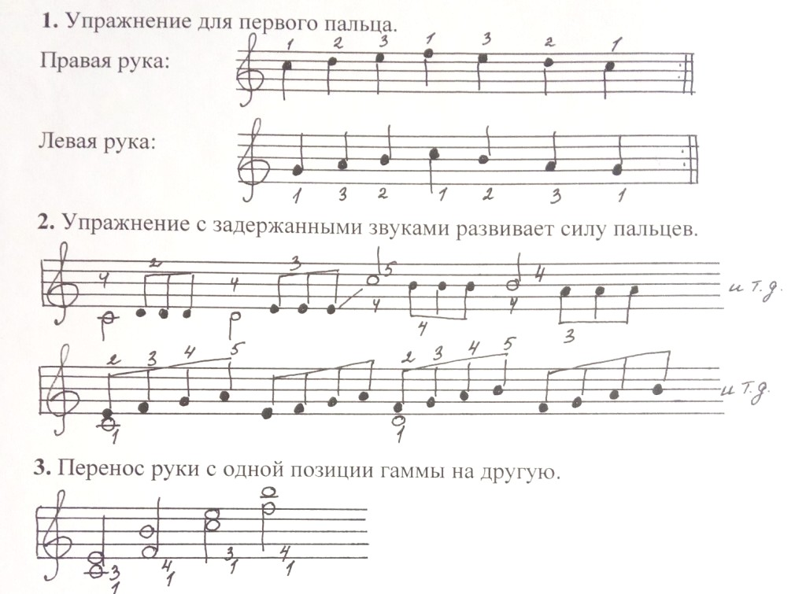
Вкладывать ладонь в клавиатуру, расширяя её. Учить портаменто, проверяя «рессорность» кисти. Упражнение позволяет почувствовать в руке каждую позицию гаммы и усвоить её аппликатурную форму (3+4).
4.Плавное подкладывание 1-ого и переносы через него четырёх остальных пальцев на стыках позиций гамм. Играть ровным звуком, слегка поворачивая кисть.
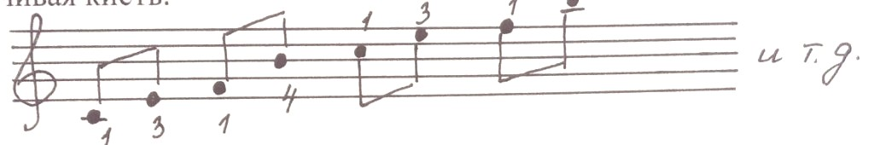
4.Постепенное увеличение гаммообразной линии на один звук сначала в восходящем, потом в нисходящем движении. Играть непрерывным движением.
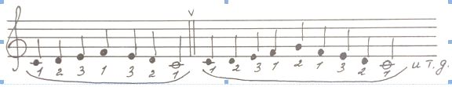
Часто ученик не ставит, а кладёт палец на клавишу, при этом вся рука опускается, падает на клавишу, и это положение, становится привычным, сильно тормозит развитие беглости при игре гамм и технических заданий.
Один американский педагог назвал гаммы «золотой жилой», которую разрабатывает пианист.
Пользу от изучения гамм (как и гаммового комплекса в целом) обычно видят в том, что такое изучение позволяет, во-первых, овладеть основными формулами фортепианной техники, во-вторых, на практике (а не в теории) познакомиться с ладотональной системой, освоить кварто-квинтовый круг тональностей; в-третьих, познакомиться с основными аппликатурными формулами; в-четвёртых, выработать пальцевую чёткость, ровность, беглость.
Гаммообразные последовательности, а также арпеджио действительно составляют существенную часть пианистической техники. Наряду с другими видами фортепианного изложения – трелями и тремоло, октавами и аккордами и т.п. – они представляют собою, по выражению Листа, те «ключи», владение которыми открывает путь к любому музыкальному произведению. Особенно широко гаммы и арпеджио используются в классическом стиле – в музыке Гайдна, Моцарта, Бетховена. И гаммы и арпеджио нередко образуют «спинной хребет» музыкальных тем у классиков.
Рука пианиста должна быть «слышащей», любил говорить профессор Ленинградской консерватории С.И. Савшинский. Работа над гаммами помогает воспитать «слышащую руку», когда в процессе игры внутренние слуховые представления оказываются непосредственно «очувствлены» мышечно, воплощены в движениях играющего.
Всем известно: гаммы и арпеджио играются строго определёнными пальцами. Таких общих правил, - всего два.
1. Применять первый палец на чёрных клавишах запрещается.
2. В пределах одной позиции (то есть без подкладывания и перекладывания) пальцы следуют друг за другом без пропуска. Исключение составляют мелодические минорные гаммы до-диез, фа-диез, соль-диез, где на вершинке, перед движением правой руки вниз, за первым следует сразу третий палец:
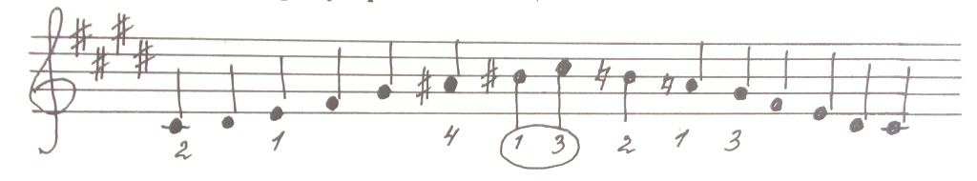
Для того чтобы облегчить запоминание порядка пальцев, в методических пособиях предлагаются группировки гамм по их аппликатурному сходству между собой.
- гаммы до, соль, ре, ля, ми, мажор, а также си мажор (только для правой руки) и фа мажор (для левой) с одноименными минорными играются по формуле 123+1234 (для правой руки вверх, для левой вниз);
- гаммы си мажор (для левой руки) и фа мажор (для правой) с одноименными минорными играются обратным порядком пальцев: 1234+123 (для правой руки вверх, для левой вниз);
- в мажорных гаммах от чёрной клавиши 4 палец правой руки приходится на си-бемоль, левой на 4 ступень. Исключение гамма соль-бемоль мажор;
- гаммы фа-диез, до-диез, соль-диез минор объединяются по признаку изменения аппликатуры в мелодическом варианте в отличие от варианта гармонического. Порядок пальцев рекомендуется выучить отдельно.
Вот ещё одна возможная группировка, в основе которой – местоположение 4 пальца.
- гаммы до, соль, ре, ми: 4 палец правой руки приходится на 7 ступень, левой – на 2;
- гаммы си и фа-диез: 4 палец правой руки берёт ля-диез, левой – фа-диез;
-гаммы ре-бемоль, ля- бемоль, ми – бемоль, си- бемоль, фа: в правой руке четвёртый палец – на си-бемоль, в левой руке – на 4 ступени; исключение – гамма фа-мажор, где в левой руке четвёртый палец приходится на 2 ступень.
Аккорды.
Работа над аккордами занимает немало времени, так как аккорды встречаются на каждом шагу в любой форме произведений в обеих руках. Исполняя аккорды по 3-4 звука, надо организовывать пальцы для исполнения данного аккорда, погрузить их в клавиши, хорошо чувствуя опору. Звучание должно быть стройным, протяжным. Для ощущения пластичности, свободы кисти необходима собранность пальцев.
Аккорды, как и отдельные ноты можно извлечь либо движением руки сверху, либо отталкиваясь снизу. Аккорд берётся всей рукой. Рука, охватив аккорд, в первый миг после толчка, затем расслабляется. Перед извлечением аккорда рука не может быть расслабленной. При ударе кисть и пальцы принимают на себя всю силу толчка, иначе он не передаётся клавише. Если мы позволим руке опуститься на клавишу весом, не увеличивая и не уменьшая силу удара. Желая уменьшить силу удара, мы в нужной мере «подтягиваем» руку. При отталкивании пальцы в относительно вытянутом положении сначала кладутся на клавиатуру, затем рука при участии пальцев отталкивается снизу вверх. В аккордах необходимо добиваться звучания всех нот. Перестройка аппликатуры на новый аккорд осуществляется в момент переноса руки. Пальцы в момент перелёта на следующий аккорд, должны иметь тенденцию собраться, прежде чем «раскрыться» для нового аккорда. В зависимости от художественной задачи и голосоведения нужно уметь «высветить» в аккорде на фоне «затемнённых» голосов тот голос, который является в данный момент более важным. Следует слушать не только соотношение силы звука, но и тембра голосов, составляющих аккорд. Для гармонической опоры басы должны быть глубокими, а если верхний голос не ведёт мелодию, он не должен перекрывать другие голоса.
Способы:
Растяжение с постепенным увеличением и уменьшением интервала (1-2;1-3;1-4;1-5;2-3;2-4;2-5;3-4;3-5;4-5). Медленно расширяйте и сужайте ладонь с разведением пальцев по два раза на каждом интервале. Пальцы раздвигаются и возвращаются в исходное положение без усилий, без натяжения.
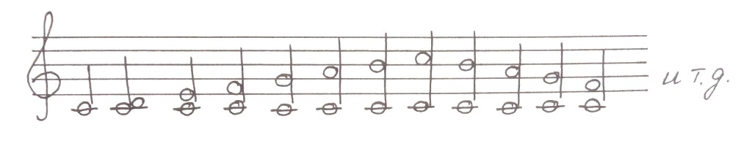
Для того чтобы аккорд был взят устойчиво и звучал с «начинкой»:
а) взять октаву, почувствовать упругость свода и всей руки. Затем лёгким похлопыванием «из ладони» взять средние звуки. Запястье спокойное, широкое, податливое.
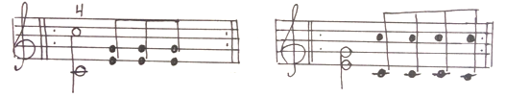
б) играть секвенциями по полутонам во всех тональностях. Аккорды играются близко к клавишам, похлопывающим движением. Чувствовать ширину ладони у её основания.
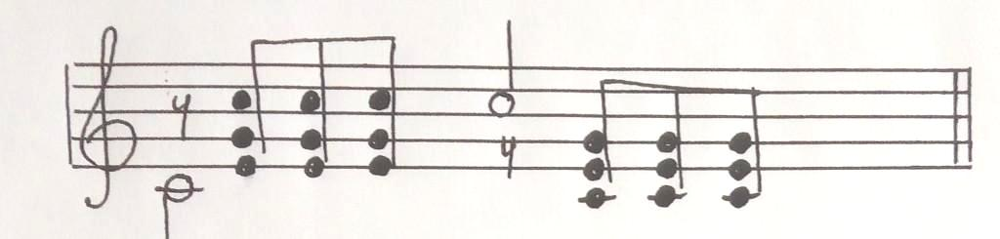
в) играть оба аккорда на одном движении вглубь клавиатуры с расширением ладони. После взятия второго аккорда ладонь сужается, возвращаясь в исходное положение.
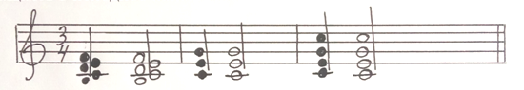

Арпеджио.
В коротких арпеджио по 4 звука следует играть, чтобы кисть руки слегка повышалась при движении от 1-го к 5-му пальцу. Рука должна плавно двигаться вдоль клавиатуры с тем, чтобы 1-ый палец (а в обратном направлении- 5-й палец) всегда вовремя оказался над нужной клавишей при переходе с позиции на позицию. Достигнуть ровности в арпеджио несколько труднее, чем в гаммах, так как ноты здесь стоят дальше друг от друга.
Способы:
1.небольшой поворот к 5-му пальцу, после чего вся рука переносится
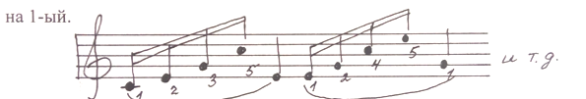
2.так играть каждое обращение. На задержании проверить пружинистость и устойчивость руки. Почувствовать, как вес руки передаётся через пальцы в клавиши.
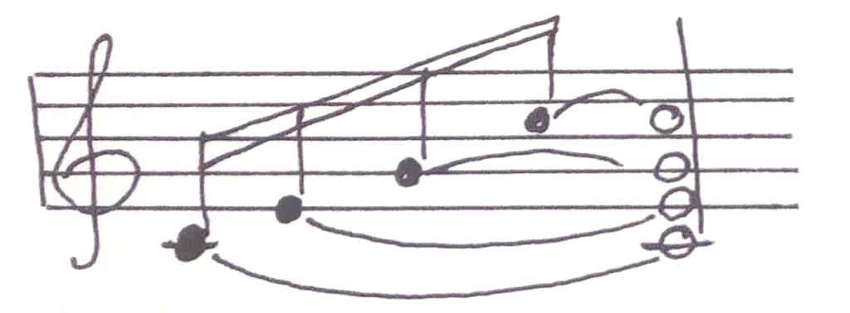
3.4.- первые ноты с акцентом, остальные по инерции. Чувствовать в руке скрытую вибрацию. Играть у самых клавиш, работа пальцев не должна ощущаться.
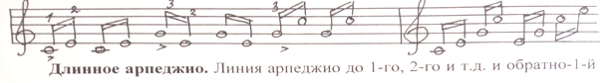
подготавливать вовремя и незаметно, кисть вести на одном уровне и не поднимать её перед подкладыванием. После вся ладонь переносится через 1-й и широко располагается на следующей позиции. На последнем звуке - погружение в клавиатуру с небольшим расширением ладони, запястье не поднимать. Двумя руками играть в одну и разные стороны.
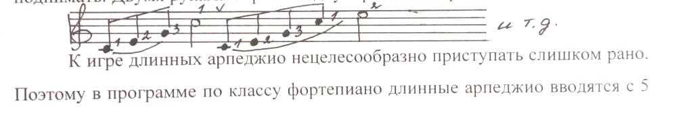
класса. В отдельных случаях, когда ученик хорошо успевает в техническом отношении и обладает достаточно большими руками, можно начать изучение длинных арпеджио и раньше. Игра длинного арпеджио требует – свободно перемещать руку по клавиатуре, кисть должна быть подвижная, хорошая растяжка пальцев. Проблема подготовки и ведения первого пальца имеет место и в длинных арпеджио. Упражнение длинного арпеджио должно звучать одной ровной, беспрерывной линией легато. Так как пальцы нашей руки расположены не на одной горизонтальной линии, для сохранения ровно льющейся мелодической линии на верхнюю ноту необходимо дать руке направление, при котором оно плавно, беспрепятственно, без лишних поворотных движений кисти и локтя, могла бы двигаться от нижней ноты упражнения на верхнюю и обратно. Для этого первый палец берёт основной тон аккорда, локоть отходит немного в сторону. В левой руке основной ноты приходится на пятый палец. В длинном арпеджио при поступательном движении наверх легко опирающаяся на кончики пальцев рука, как бы переступая с пальца на палец, плавно достигает верхней ноты и таким же движением спускается вниз. Для равномерного развития пальцевой силы длинные арпеджио мажорного и минорного трезвучия с обращениями рекомендуется играть в 4-дольном размере.
Ломанные арпеджио требуют использования боковых движений кисти в сочетании с плавным движением всей руки вдоль клавиатуры.
Способы:
Упражнение развивает ладонные мышцы и помогает ощутить
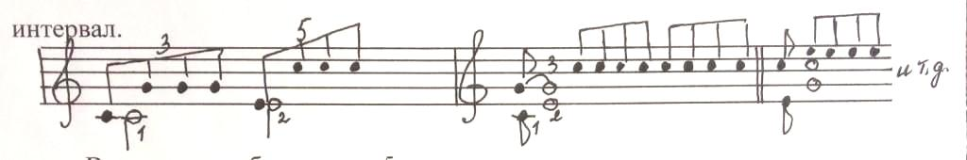
Все пальцы забираются к 5-му:
Работая с учеником над теми или иными видами арпеджио, следует так же, как и в гаммах, применять разнообразные динамические оттенки и ритмические варианты, добиваясь ровности и хорошего качества звучания, плавности и свободы движения.
Таким образом, усвоение гамм, аккордов и арпеджио необходимо ученику для овладения основными формулами, из которых развиваются разнообразные фактуры.
Упражнения и гаммы нужны в повседневной работе как материал, позволяющий уделять часть внимания игровым движениям, чего нельзя делать ни в пьесах, ни даже в этюдах.
Ученик должен быть приучен играть гаммы каждый день, ибо эпизодическая работа над ними приносит мало пользы. Гаммы нужно играть красивым звуком и выровнено; в противном случае затрудняется достижение хорошей звучности в этюдах и пьесах.

2.3. Художественная техника пианиста

Красочная сторона техники пианиста воспитывается всегда, при любых обстоятельствах. Работает ли он над этюдом, гаммой или пьесами, -воспитывается, если педагог не допускает у своего ученика тусклого, некрасочного звучания, если любое техническое задание ученику предлагает одновременно и решение темброво-колористической задачи. Работа над красочной стороной фортепианной техники имеет один важный аспект –формирование у пианиста навыка совершенно ровной игры. Вне выравненности звуковых линий нельзя говорить о достижении пианистом богатства и разнообразия звуковой палитры.
Традиционно техника подразделяется на мелкую и крупную. К мелкой относятся гаммы, арпеджио, двойные ноты, трели, украшения, репетиции, а к крупной – тремоло, октавы, аккорды, скачки.
Терции
Специфика терцовых пассажей заключается в одновременности игры двух пальцев. Заменить работу пальцевых мышц какими-либо другими действиями не представляется возможным. Играя терции, пианист должен, ощущать полную самостоятельность, свободу пальцев. А с другой – уметь это свободу привести к одновременным (синхронным) действиям двух пальцев в самых разнообразных их комбинациях, В работе над терциями надо пользоваться многими способами обычной пальцевой работы.
Полезно менять местами «быстрый» и «медленный» голоса в одной, а
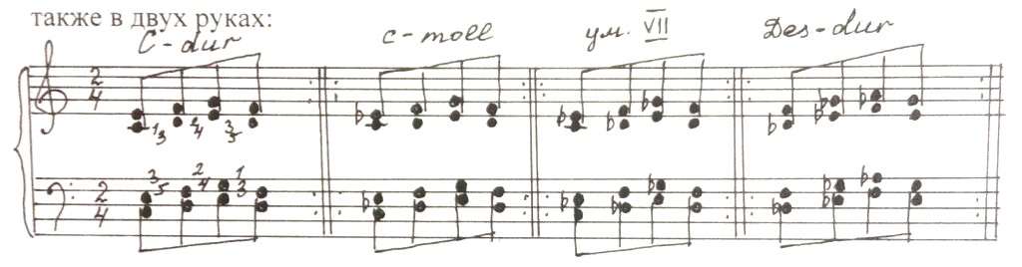

В пассажах терциями важно выбрать хорошую аппликатуру. Обычно это (3-1,4-2,5-3 и т.д.) Пассажи эти представляют по большей части не законченные гаммы в 2,3 или 4 октавы, а отрезки гамм, начинающиеся и кончающиеся на любой ступени. Сложность в исполнении двойных нот заключается в одновременном проведении двух голосов разными по строению и силе пальцами. Аппликатура двойных нот не позволяет играть без перемены позиций одновременно оба голоса легато и, в зависимости от того, какой голос является мелодическим, или в каком направлении идёт пассаж, легато сохраняется в одном из голосов. Это обеспечивается аппликатурой, использующей скользящие движения. Полезно поиграть каждый голос отдельно, сохраняя аппликатуру двойных нот.

Октавы.
В игре октавами всегда участвует плечо, предплечье, кисть, особенно пальцы. Степень их участия может быть различной. Работу над октавами надо начинать с налаживания основного: участия всей руки (от плеча). Все беды, в частности зажатие и усталость рук, происходит оттого, что учащиеся не умеют играть от плеча. Попробуйте, вжав пальцы в кулак, постучать по столу. Таким образом играть можно долго, так как мышцы плеча отличаются большой выносливостью. А игра одной кистью или предплечьем приводит к зажатости слабых мышц. Работа над первичными упражнениями напоминает non legato. Рука всей тяжестью переступает с октавы на октаву. Звучание f, длительность октавы выдерживается полностью. Во время взмаха, рука не должна ни на мгновение останавливаться «застывать». Взмах - это момент перехода с одной октавы на другую.
При исполнении октав должно быть крепкое звучание обоих пальцев. Октаву брать – чуть сбоку, словно арпеджируя. Если нужна большая сила звука, то пальцы превращаются в крепкие подпорки, выдерживающие любой вес. Очень важно, чтобы в октавах пальцы не прогибались и концы их не были расслабленными. При исполнении октав, для освобождения рук надо менять положение кисти с высокого на низкое. Легато в октавах достигается скольжением. Взятие октавы – должно держать мышцы. Кисть даёт дополнительное движение. Прежде, чем играть октавы, нужно больше работать над секстами. Майкапар «Прелюдия-стаккато»:
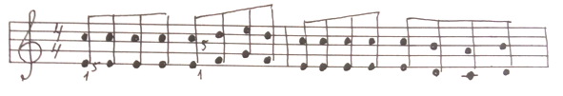
В основе движения вибрация. Играть вначале спокойно, потом подвижно, упругим, лёгким движением. Вибрация должна опираться по всей
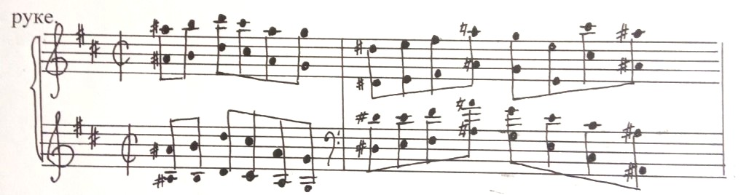
Полезно учить октавы отдельно 1 и 5 пальцами. В таких упражнениях рука должна оставаться нацеленной на октаву. При игре 1-м пальцем вырабатывается точность попадания на звуки октавного пассажа. Игра 5-пальцем направлена на выработку его крепости. Оба упражнения нужно играть именно пальцами, добиваясь их активности.
Важнейшим условием быстрой и лёгкой игры октав, бесспорно, является лёгкость и гибкость запястья. Поэтому будем уделять особое внимание и постоянно возвращаться к отработке лёгкой вибрации. В слабой динамике применим запястную вибрацию, в более сильной – локтевую.
Каждый октавный пассаж нужно рассматривать, как мелодическую фразу. Полезно играть legato каждый голос октавы, протягивая каждую ноту дольше и как бы переползая с клавиши на клавишу с использованием веса всей руки. Полезно задерживать первый палец, играть пятым какую-либо мелодию crescendo и diminuendo. Оба пальца 1и 5 в октаве должны дать одинаковую опору руке и быть равномерно закруглёнными. Играя последовательность октав, пианист обычно инстинктивно «распускает» руку после каждой ноты. Заботиться надо не о том, чтобы расслаблять руку, а о том, чтобы с помощью освобождённой руки давать толчок новой ноте.
При игре ломаных октав задача заключается в том, чтобы почувствовать ось вращения руки. Если ощущение найдено, тогда к этому нужно прибавить опору на 1-й палец в правой и 5-й (4-й) - в левой руке, т.е. на более сильные доли такта. Игра ломаных октав и других интервалов требует вращения предплечья с рукой полукругом туда и обратно: при игре 1-м пальцем - в сторону корпуса, при игре мизинцем – от корпуса. Рука с запястьем должна быть свободной и лёгкой.
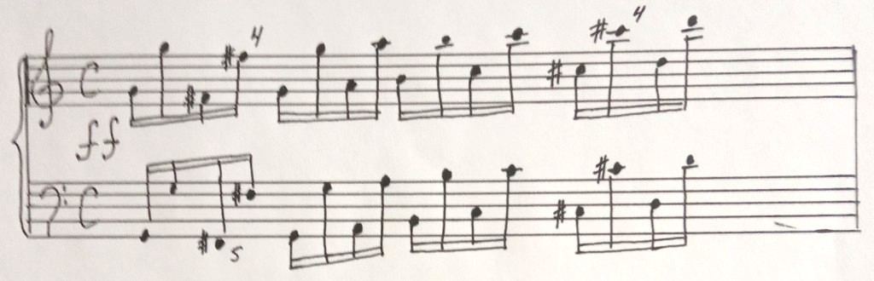

2.4. Приёмы фортепианной техники

Фортепианный приём – это игровое движение, при помощи которого пианист наиболее простым и удобным способом преодолевает специфические фактурные трудности, добиваясь при этом нужного ему художественного, звукового результата.
Техника кантилены
Умение «петь» на рояле - одна из важных сторон техники пианиста. Порядок овладения приёмами кантилены тот же, что и при всякой другой технической работе. Сначала надо составить себе внутреннее представление о нужном звуке и динамике фразы, захотеть петь на рояле, а затем добиться своего замысла в реальном звучании. Руки пианиста в кантилене должны быть сильными и точно направленными, а клавиатуру, но в то же время мягкими и пластичными. Кантилена – значит мелодия, песнь, но песни бывают разные. В процессе работы пианист воплощает своё внутреннее представление мелодии в реальное звучание. Для каждой мелодии должен быть свой звук. В исполнение кантилены основное –это использование веса руки, опоры на клавиатуру. Пальцы могут двигаться с большим или меньшим размахом. Целесообразно, чтобы подушечка пальца соприкасалась вся, т.е. положение вытянутое, мягкое.
Кантилена имеет свои аппликатурные особенности, свои излюбленные пальцы. Это 3,4,5, несколько меньше 2. 1 палец желательно меньше подкладывать, это всегда создаёт опасность толчка в мелодии. Работа над кантиленой не эффективна при дремлющем музыкальном чувстве.
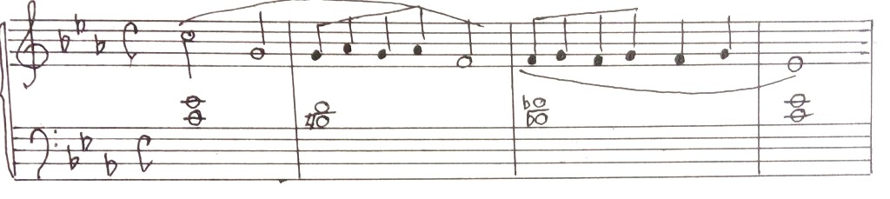
Игра нон легато и стаккато
При исполнение этих приёмов задача заключается в том, чтобы избрать подходящий штрих и выдержать его на всём протяжении отрывка, выполнить законченно одинаково. Основной приём нон легато и стаккато – рука вниз, палец к себе. В зависимости от звучания может быть он от всей руки, предплечья, кисти, а также в остроте пальцев.
Особым видом является «пальцевое стаккато». Оно применяется для достижения наиболее короткого звучания - при быстром темпе. Рука движется как в легато. Несвязность достигается благодаря краткости прикосновения пальца к клавише. Учить надо сначала легато, а затем направлять «под себя», под ладонь, как на репетициях. Техническая трудность заключается в сохранение его неизменности. Взятие каждого звука требует отдельного, направленного в клавишу или от клавиши движения пальца, кисти или всей руки.
Для того, чтобы все ноты звучали ровно, их нужно брать одинаковым приёмом. Правильное ощущение легче всего найти, если сыграть все звуки одним пальцем, сохраняя единство движения руки.
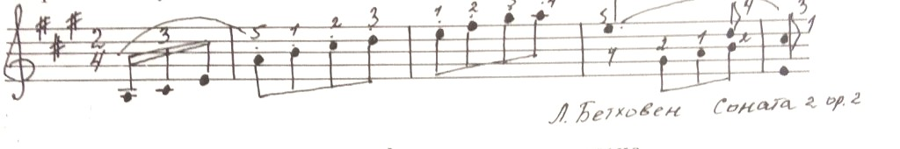

Аккорды форте и аккорды пиано
Аккорды f часто звучат резко, некрасиво, а в аккордах p не хватает стройности, пропадают отдельные звуки. Если сила звука в аккордах зависит от включенной в игру массы, а также от скорости падения руки на клавишу, то красота звучания достигается при помощи «хватательной» активности пальцев в момент взятия аккорда. Плохой, резкий звук получается тогда, когда пальцы «безжизненные подставки». Это чаще всего и является причиной резкого f. Аккорды p лучше играть от всего плеча. Пальцы подчинены всей руке, а не проявляют свою индивидуальность. Положение кисти высокое. Это позволяет «провести» линию взятия аккорда от плеча до кончиков пальцев наиболее «направленным», удобным способом.

Аккомпанемент классического типа
Трудность их в том, что в быстром темпе 1-й, самый «тяжеловесный» палец играет часто. Неправильная игра приводит к постепенному его «завязанию» и к утомляемости руки. Как это устранить? Ясно, что 1 палец должен играть самостоятельно и легко. Его действия нужно свести к минимуму, оставив лишь нечто вроде «дрожания». Нужно уметь
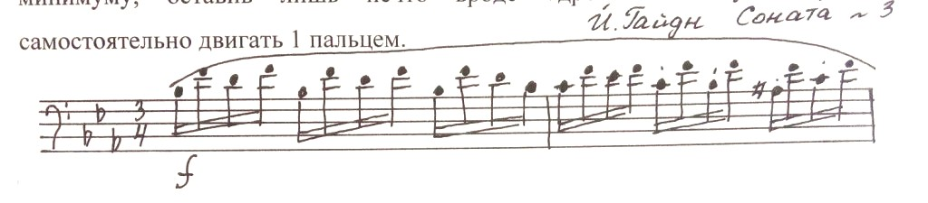
Нужно следить, чтобы 1 палец играл именно самостоятельно, легко, пиано, без помощи вращения предплечья. Чтобы переход на ноты, ре, си-бемоль и т.д. совершался от 1, а не от 5 пальца. Но чтобы 1 палец был лёгким и поднимался меньше, лучше о нём не думать, позволять ему действовать автоматически. Всё внимание перевести на «нижние пальцы».
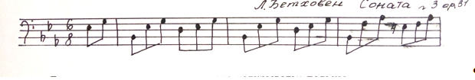
Важно при этом довольно высоко «открывать» пальцы.

Аккомпанементы романтического типа в медленных пьесах
Для того, чтобы рояль хорошо пел, нужно найти соответствующее звучание аккомпанемента. Аккомпанементы подобного рода должны звучать тихо и ровно.
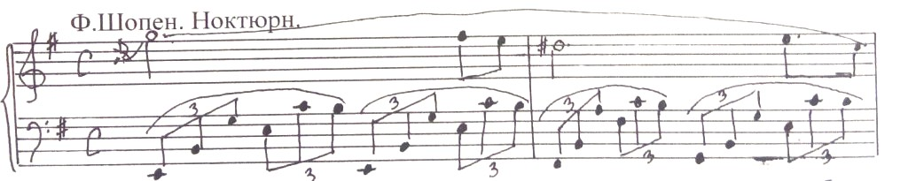
Здесь нужен художественный стимул. Следует почувствовать особую прелесть сочетания певучей мелодии с «отдалённым» аккомпанирующим фоном. В медленных аккомпанементах опорой, самым громким звуком является бас. Все последующие звуки, добавляясь к звучанию баса, тонут в нём, продолжая своё существование уже в виде «вибрирующего» аккорда, звучащего на педали. Работу рекомендуется начинать одной рукой, но с педалью. Рука совсем свободная, ленивая, тяжело кладётся на бас; вытянутые, почти плоские пальцы «добираются» к своим клавишам ползком, как щупальца «присасывается» к ним. Просвета, расстояния между пальцем и клавишей нет никакого. Полезно играть такие аккомпанементы отдельными «ветвями», останавливаясь и вслушиваясь в звучащую гармонию:
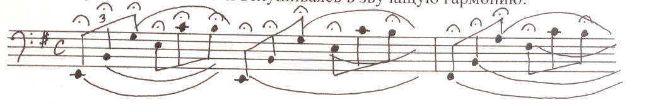
Если пиано не удаётся добиться, то учить медленно, не слишком тихо, без педали, тщательно нажимая каждую клавишу всей рукой. Затем опять возвращаться к первоначальной работе и к игре двумя руками. Важно – объединяющее плавное движение.

Аккомпанементы романтического типа в быстрых темпах
Их трудность в быстроте темпа и отдалённости баса.
Ф.Шопен. Этюд.
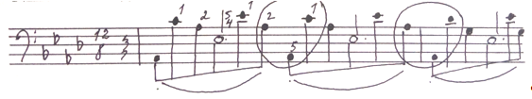
Чем отдалённее басы, тем труднее задача. Объединяющее движение руки, приходится прерывать для скачка, быстрого и далёкого. Преодолевать скачки желательно по прямой линии, сокращая расстояние. Моменты смелых волевых импульсов должны чередоваться с отдыхом и подготовкой к следующему волевому напряжению. Полезно разделить трудный скачок. Бас берётся сверху, смелым броском, во время которого 5 палец открыт, приготовлен. Вместе со взятием баса рука скользит по клавиатуре ко второму звуку группы. Это «взятие – скольжение» надо ощутить, как единое движение. Оно экономит время и позволяет ощутить нужную клавишу ещё до её взятия.

Аккомпанементы вальсового типа
Бас берётся сверху, рука при этом движется в сторону аккордов, движется очень быстро, по прямой линии, т.е. по клавиатуре. От последнего аккорда рука отталкивается в направлении баса.
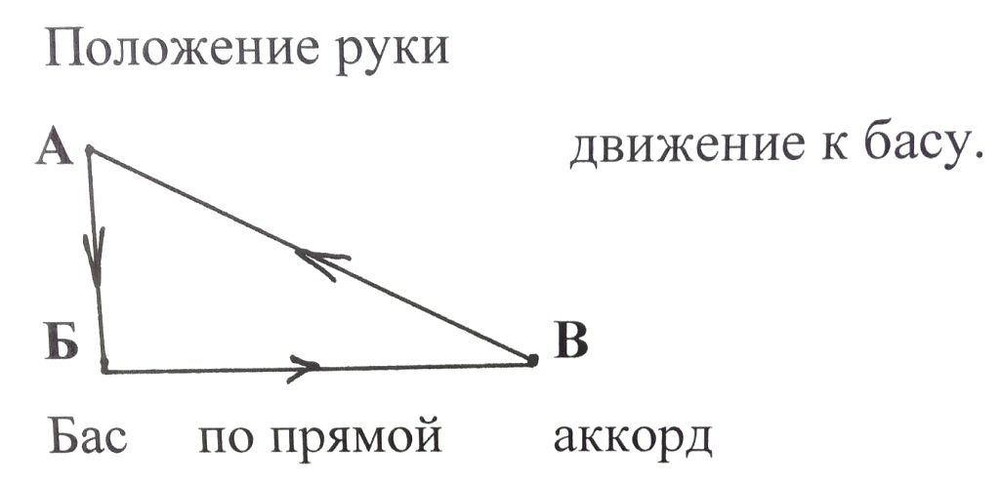
5 палец в момент взятия баса должен быть активным. Пястье остаётся собранным, не растянутым. В момент скачка пальцы раскрываются к басу, а затем естественно, без рывка принимают собранное положение.

Пунктирные ритмы в аккордах
Чёткое, стройное исполнение пунктирных ритмов обычно связывается с особыми свойствами рук, их приспособляемостью, величиной, массивностью.
Короткий по длительности аккорд берётся пальцами «к себе», длинный – толчком всей руки «от себя». Рука берёт каждую следующую пару аккордов сверху. В упражнениях и в игре короткий аккорд следует исполнять пиано. Когда короткие аккорды играются форте, ритм теряет свою упругость, звучность отяжеляется, музыка лишается значительной части своей энергии.
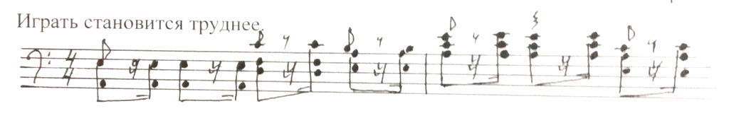
Пунктирные ритмы в мелодиях
Неумелое исполнение пунктирного ритма в мелодиях часто приводит к нарушению их плавности, связности. Приём сам по себе, без внутреннего представления, не получается. Для того, чтобы не укоротить 16-ые, а плавно её связать с сильной долей, нужно палец на этой 16-ой приподнять, приготовить. Палец опускается на клавишу движением «к себе».
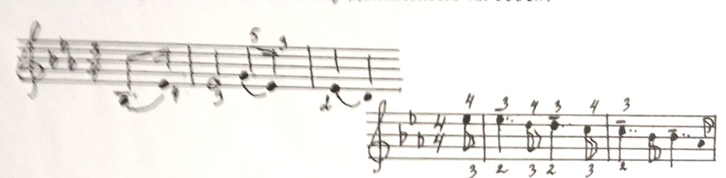

Тремоло
Ровные, густые или прозрачные трели и тремоло украшают многие произведения, а иногда, являются основой художественного образа. Те музыканты лучше исполняют трели и тремоло, у которых ярче живёт внутреннее слышание их идеального звучания. Руки в этом случае обычно находят наилучшие способы их исполнения.
Над трелями и тремоло необходимо работать в медленном темпе. Переходить к быстрому темпу следует в тех же ритмах (триолями, квартолями); ритм в данном случае служит стимулятором скорости. В медленном темпе пальцы самостоятельны, их форма слегка вытянутая, подъём значительный; движение от пястья. Вытянутая форма способствует свободе движения и лёгкости звучания.
В исполнении тремоло основным является колебательные движение движения кисти и предплечья, опора на 5 палец создаёт более удобное положение, рука должна сохранять форму свода.

Трель
Трель выполняется быстрыми ударами пальцев при колебательных движениях кисти. В зависимости от требований звука или длительности исполнения трели аппликатуру можно менять. Лёгкую трель – 2 и 4 пальцами, при форте – 1 и 3 пальцами, по возможности лучше не играть соседними пальцами. Полезно учить трели в разных темпах, меняя звучность, с акцентами через ноту, по триолям, квартолям и т.д. Исполнение коротких трелей требует большой собранности внимания. Некогда думать о каждом звуке – желательно охватить весь рисунок. Думать во время взмаха надо не о начале трели, а о её завершение, конце. В этом основная психологическая трудность. Нужно приучаться мыслить трель, как единый комплекс движений.
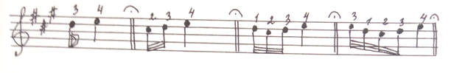
Короткие трели исполняются несколькими вариантами аппликатуры:
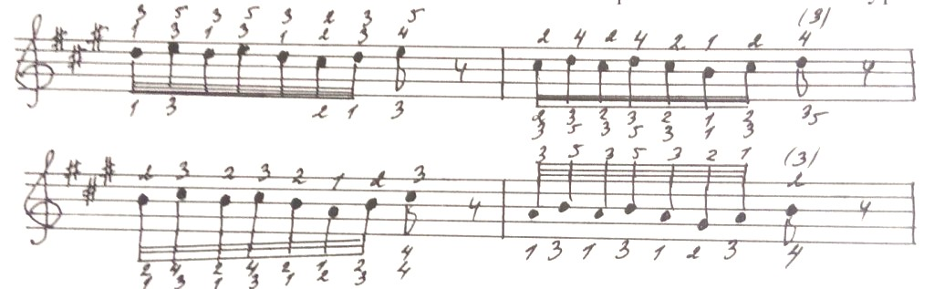
Пианисты вырабатывают обычно свою, излюбленную аппликатуру, связанную с индивидуальными особенностями рук и подвижностью отдельных пальцев.
При исполнении украшений вес руки поддерживается её верхними частями. Для чёткости исполнения форшлагов необходимо, чтобы отыгравший палец быстро снимался с клавиши. Перед форшлагом или мордентом рекомендуется небольшое замаховое движение пальцев.
В группетто, когда требуется акцент на первой ноте, также удобен небольшой замах. Если же группетто вливается в основную ноту, то последняя берётся с опорой, без замаха. Надо следить за точностью исполнения окончаний, т.к. очень часто «забалтывается» именно момент перехода от украшения к следующим нотам. Причина в том, что слух и внимание играющего раньше времени устремлены к следующим тактам.

Репетиции
В репетиционной технике необходима повышенная активность, «цепкость» пальцев. Упражнение начинать нужно в медленном темпе, так как медленный темп нужен для «оттачивания» пальцевого удара.
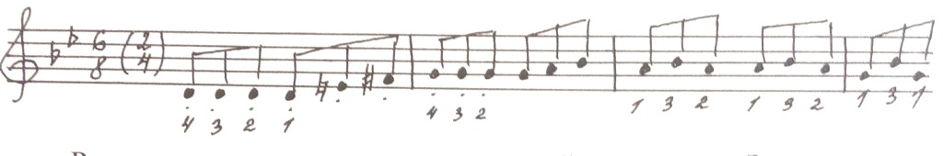
Репетиции относятся к «жемчужной» технике. Здесь основным является скольжение пальцев под ладонь, но прибавляется ещё вращательное движение кисти, позволяющее пальцам быстро сменяться на клавише, в движение вовлекается и предплечье. Движение вращения должно быть экономным, большой размах мешает скорости и ловкости. Пальцы быстро снимаются с клавиш и не погружаются в них глубоко. При исполнении трели, тремоло, репетиций моменты расслабления мышц очень кратковременны, чтобы дать им необходимый отдых, поэтому надо учиться использовать для отдыха подъём и опускание кисти.
1.Беззвучная подмена пальцев на одной клавише. Перенесите руку с одного пальца на другой, хорошо на них опираясь.
2.На шестнадцатых повибрируйте на одном движении вглубь клавиатуры. На половинной ноте погружайтесь в клавиатуру с расширением ладони.
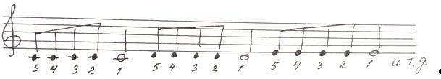
3.Репетиция с «вкладыванием» ладони в октаву. Это упражнение помогает найти естественное положение кисти глубоко в клавиатуре с опорой в ладонь.
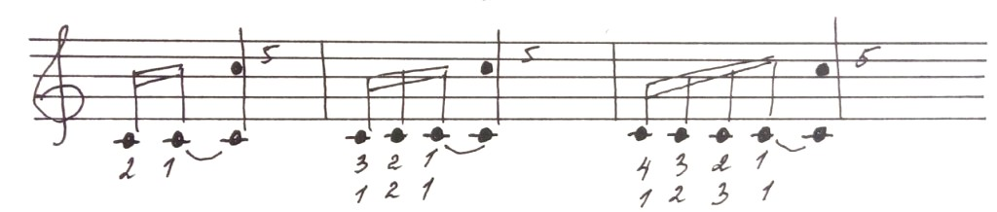
4.Репетиция со скачком пятого пальца на октаву. Играйте это упражнение с репетициями на трёх, четырёх, пяти звуках соответствующей этим вариантам аппликатурой (3-2-1-5; 4-3-2-1-5; 5-4-3-2-1-5)
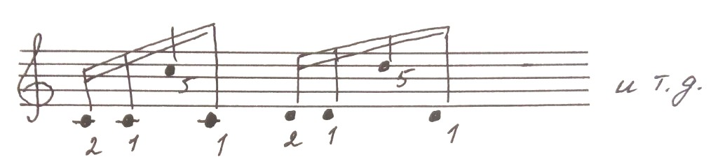
Эффективность труда музыканта требует, чтобы он умел находить и анализировать ошибки, они могут быть следствием: недостаточного музыкального развития, нецелесообразного использования своего пианистического аппарата, слабой технической оснащённости. Чаще всего эти причины взаимосвязаны: неясность мышления или неправильное представление приводит к несовершенству воплотить свои замыслы. К недостаткам в технике пианиста относится и отсутствие плавности, слитности в исполнении эпизодов мелодической техники. Возникают они оттого, что ученик играет слишком близко к краю клавиш, это создаёт неудобство при переходе с белых клавиш на чёрные и обратно, особенно в момент подкладывания 1 пальца при игре легато в быстром темпе.
Чем дольше ученик учит неправильными приёмами, тем труднее они исправляются, т.к. происходит формирование двигательного стереотипа и для его перестройки требуется время и труд. Следует подчеркнуть, что именно от своевременного выявления и устранения ошибок и работе, зависит эффективность развития техники пианиста.

Скачки
Одним из наиболее трудных элементов техники для многих пианистов являются скачки. Если мы хотим добиться интонационной уверенности, то должны уделить им исключительное внимание. Работая над скачками, необходимо безоговорочно выполнять главное требование: никогда не допускать ни малейшего промаха! Здесь ещё больше, чем где бы то ни было, следует напрячь внимание и волю и предельно сосредоточиться.
Скачки во время занятий можно играть на расстояние больше октавы (если даже их нет в тексте).
Перед скачком кисть нужно раскрыть пошире, абсолютно непринуждённо и свободно. Палец, совершающий скачок, надёжно закреплён в суставе кисти, чтобы он не мог самостоятельно двигаться. Только в сильной динамике в локтевом staссato запястье несколько фиксируются, как и в скачках tenuto свободным падением от локтя. Тщательно вслушивайтесь в качество звука и постоянно соблюдайте свободу и упругость руки.

Быстрые аккордовые последовательности
являются одним из трудных видов фортепианной техники. Приём исполнения быстрых аккордов – смелые броски руки на клавиатуру в сочетании с пальцевой активностью. В медленном темпе нужно добиться, чтобы пальцы очень крепко «выучили» своё расположение внутри аккордов. Для этого следует работать «с места» -от клавиатуры и затем сверху – в клавиатуру. В аккордовых последовательностях применим метод технической группировки. Он даёт возможность объединить, как бы слиговать несколько аккордов, ощутить их взятыми общим движением руки:
С. Прокофьев. Соната.№2, ч.2.
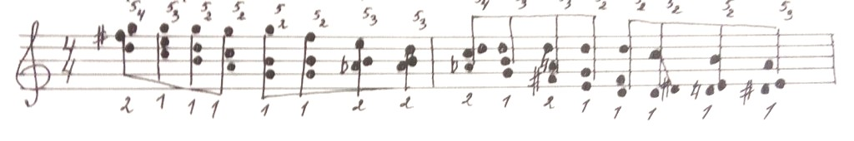
В исполнении очень важна смелость, воля. Ни в коем случае нельзя «прилипать» к клавиатуре, бояться «намазать».
Вывод
Таким образом, регулярные повседневные занятия над техникой аппарата держат пианиста в надлежащей форме. Во многих фортепианных произведениях присутствуют такие эпизоды, которые требуют ежедневной работы над собой. В противном же случае эти эпизоды перестают удовлетворительно «выходить».
На гаммах и других компонентах гаммового комплекса воспитывается техническое мастерство пианиста: беглость, а также ровность, четкость, артикуляционное и динамическое разнообразие звучания, то есть всё то, что составляет понятие техники в широком значении этого слова.
Руки пианиста должны быть каждодневно, как следует натренированы. Полезно так же развивать свою технику и на пройденных технических произведениях.
Конечно, работа по поддержанию своего аппарата забирает подчас большую долю занятий пианиста, но эта работа необходима. И поэтому пианист должен обладать большим терпением и силой волей, чтобы каждый день заниматься одним и тем же.
Необходимо стремиться к разумному балансу между творческими и ремесленными занятиями. Надо обязательно помнить, что эти два составных повседневных занятий и являются слагаемым успеха в планомерном движении пианиста на своём поприще. Только соблюдая эти условия, пианист добьётся своих положительных результатов.
Успех в освоении гаммового комплекса зависит в большой степени от того, как относится к работе над ним сам играющий. Если для него это – отбывание унылой повинности, толка не будет.
«Заниматься гаммовым комплексом надо с удовольствием, играть с наслаждением и с полной отдачей, как будто ты собираешься дать из гамм концерт в Большом зале консерватории» - говорил своим ученикам В. Софроницкий.

Заключение
В данной методической работе мы рассмотрели основные методы работы над техникой в общем процессе занятий пианиста. В процессе проведённого исследования, можно сказать, что цель и задачи, которые мы поставили в начале этой работы, выполнены.
Перед молодыми педагогами в самом начале пути неизбежно встанет сложная задача выработки собственного стиля работы с учениками, способности, подготовленность, своеобразие которых многое могут подсказать добросовестному, ищущему учителю. Опытные пианисты-педагоги по-разному проявляют себя в работе с учениками над техникой. Так, Л.В. Николаев активно вмешивался в двигательный процесс своих учеников, постоянно помогал, показывал, как надо работать над преодолением тех или иных трудностей.
Г.Г. Нейгауз работал над техникой не столь заметно. Он умел музыкально-художественные задачи объединить, слить воедино с техникой игры. В производственно-двигательные подробности игры своих учеников он вникал эпизодически.
Были и есть педагоги, которые, предъявляя к ученикам высокие технические требования, ограничиваются позицией «дружественного нейтралитета». Многие ученики таких педагогов, особенно если они талантливы и хорошо подготовлены, демонстрируют соответствующие своим способностям положительные технические достижения.
При всём различии педагогических индивидуальностей, таланта и опыта, всех настоящих музыкантов-педагогов объединяет важная черта – высокая требовательность к технике своих учеников, качеству игры, законченности воплощения художественного замысла.
В процессе обучения учащиеся всё время накапливают знания, приобретают навыки и находят формы технической работы. Каждое новое произведение в какой-то мере ставит и новые технические задачи. Для решения их учащийся совсем не обязан применять все известные ему способы технической работы. Он должен уметь отбирать именно те, которые годятся в данном случае. А иногда придумать что-то новое. Иногда причиной плохого исполнения может оказаться неудачная аппликатура, иногда нужно позаботиться о соответствующем наклоне корпуса.
Необходимо научить учащихся планировать свою работу, которая делится на музыкальную и техническую. Учащиеся должны работать комплексно. В занятиях нужно следить и за фразировкой, и за звуком, и за своими двигательными ощущениями. Нужно научиться распределять своё время; понимать, что требует концентрированной работы, а что не может быть решено в один присест и требует времени. Особенно нетерпимы бессмысленные и бесконечные повторения одного отрывка. Лучше три- четыре раза сыграть трудное место сознательно и хорошо, чем без конца плохо или не очень хорошо. Нужно помочь учащемуся найти момент, когда следует переходить к быстрому темпу – научить их работать в быстром темпе и находить соотношение работы в быстром и медленном темпах.
В занятиях не следует откладывать исправление недостатков на «после и потом». Замеченный недочёт надо исправлять сразу, не надеясь, что при повторном проигрывании он исправится сам по себе.
Словом, нужно научиться учиться. Педагоги, книги больших мастеров могут существенно помочь, но лишь в том случае, если учащиеся будут проявлять активный, встречный интерес, пытливость, работоспособность и сообразительность. Учитель должен верить в достижимость хороших и отличных результатов в развитии своих воспитанников, обладать своего рода педагогическим оптимизмом.
Не всякому дано играть сложные технические произведения, но всякий музыкальный человек может добиться мастерского исполнения значительной части фортепианного репертуара. Воспитание технического совершенства у учеников – вот задача, которую необходимо ставить и уметь разрешать.
Список литературы
- Алексеев А. Методика обучения игре на фортепиано М., 1978.
- Гофман Г. Фортепианная игра. Ответы на вопросы о фортепианной игре. М., 1961.
- Коган Г. Работа пианиста. 3-е изд.М., 1979.
- Корыхалова Н. Играем гаммы Учебное пособие изд. «Композитор- С.Пб.», 2003.
- Лензин В. Работа над гаммами. Таллин, 1975.
- Либерман Е. Работа над фортепианной техникой. Москва Классика XXI, 2003.
- Макуренкова Е.П. О педагогике В.В. Листовой. Музыка Москва, 1971.
- Метнер Н. Повседневная работа пианиста и композитора. сост. М.А. Гурвич, Л.Г. Лукомской 2-е изд. М., 1979.
- Нейгауз Г. Об искусстве фортепианной игры. Записки педагога. 4-е изд. М., 1982.
- Перельман Н. В классе рояля. Л., 1981.
- Потехина О. Работа над гаммами в старших классах ДМШ. сост.В.Крюкова Феникс, 2002.
- Савшинский С. Пианист и его работа. Москва Классика XXI, 2002.
- Тимакин Е.М. Воспитание пианиста М.,Сов. комп., 1989.
- Цыпин Г.М. Обучение игре на фортепиано. М., Просвещение, 1984.
- Шмидт-Шкловская А.А. О воспитании пианистических навыков. Москва Классика XXI, 2002.
- Штепанова-Курцова И. Фортепианная техника. Киев, 1986.

